Estudio de seguimiento a personas graduadas de Informática Empresarial de la Sede del Atlántico de la Universidad de Costa Rica
Follow-up study of graduate students from Business Computing at the Atlantic Campus of the University of Costa Rica

Luis-F. Flores-Jiménez
Universidad de Costa Rica
San José, Costa Rica
luis.flores@ucr.ac.cr

María-G. Guevara-Mora
Universidad de Costa Rica
San José, Costa Rica
gabriela.guevara@ucr.ac.cr

DOI: http://dx.doi.org/10.22458/caes.v16i1.5207
Volumen 16, Número 1
30 de mayo de 2025
pp. 541-579

Recibido: 24 de febrero de 2025
Aprobado: 18 de abril de 2025
Resumen: Este trabajo presenta los resultados de un estudio sobre las características de las personas graduadas del Bachillerato en Informática Empresarial, Recinto de Turrialba, Sede del Atlántico, Universidad de Costa Rica. Su objetivo fue examinar la situación actual de dicha población, en relación con varios aspectos. Se utilizó un enfoque cuantitativo, con una muestra de 67 personas graduadas en el periodo del 2018 a 2022. Los principales resultados arrojan información sobre el impacto de la universidad en la formación de esos profesionales, así como insumos para mejorar continuamente la preparación de las personas graduadas. Finalmente, se destacan algunos desafíos que deben tenerse en cuenta al llevar a cabo este tipo de seguimiento, así como la oportunidad de realizar nuevas investigaciones.

Palabras clave: graduado, universidad, seguimiento, empleo, informática.

Abstract: This paper presents the results of a study that investigated the characteristics of graduates from the Bachelor's program in Business Computing at the Turrialba Campus, Atlantic Campus, University of Costa Rica. Its objective was to examine the current situation of this population in relation to various aspects. A quantitative approach was used, with a sample of 67 graduates from the period 2018 to 2022. The main findings provide information on the university's impact on the formation of these professionals, as well as inputs for continuously improving the preparation of graduates. Finally, some challenges to consider when conducting this type of follow-up are highlighted, as well as the opportunity for further research.
Keywords: graduates, universities, monitoring, employment, computer science.
INTRODUCCIÓN
La Informática es un campo en constante evolución que desempeña un papel fundamental en la sociedad actual. Con el crecimiento exponencial de la tecnología y la demanda de profesionales altamente capacitados, es crucial comprender la experiencia de las personas graduadas en esta disciplina al ingresar al mercado laboral y desarrollar sus carreras profesionales.
En relación con las propuestas de seguimiento de las personas graduadas, a nivel de país, desde 2008 existe el Observatorio Laboral de Profesionales (OLaP). Este, según se indica en su página oficial, se encarga de producir información confiable sobre el mercado de trabajo de las personas graduadas de la educación superior universitaria costarricense (OLaP, 2023).
En la Universidad de Costa Rica (UCR), se cuenta con la unidad de graduados y graduadas de la Vicerrectoría de Acción Social (VAS), la cual tiene como objetivo acercar a las personas graduadas a la institución, con el fin de que continúen colaborando desde sus distintos campos, saberes y en lo laboral. Por su parte, de manera más específica, las personas que gestionan los planes de estudios deben aplicar instrumentos a sus poblaciones graduadas para recolectar y analizar información útil como insumo para la actualización curricular, la oferta laboral y medir el impacto social de las personas profesionales en la sociedad.
Tomando en cuenta lo descrito anteriormente, el objetivo de esta investigación es identificar nuevas tendencias en las necesidades de conocimientos y destrezas de la persona graduada en la carrera de Bachillerato en Informática Empresarial (BIE) en la Sede del Atlántico de la UCR, específicamente, a la población graduada del Recinto de Turrialba - en el cantón de Turrialba, Cartago, Costa Rica - durante el periodo 2018 - 2022, ante la necesidad de mantener la actualización de los cursos que se imparten en la carrera, así como contar con información actualizada de esta población.
Este artículo pretende aportar al área de conocimiento. En primer lugar, constituye un insumo para la innovación y actualización curricular de carreras relacionadas con la computación e informática y asegurar que los planes de estudios se alineen con las habilidades y conocimientos requeridos en su mercado laboral.
En segundo lugar, contribuye a la preparación profesional, al proporcionar datos sobre la formación de las personas graduadas y cómo impacta en su desempeño profesional, lo cual posibilita una comprensión más profunda sobre la efectividad del plan de estudios.
En tercer lugar, los resultados contribuyen a la adaptación a la industria, al entender cómo evoluciona la disciplina en el mercado laboral y cómo las personas graduadas tanto de esta sede universitaria como de otras regiones deben ajustarse a las tendencias tecnológicas emergentes y a la demanda de habilidades, lo que es crucial para la innovación curricular de contenidos y la formación continua y el desarrollo profesional. Finalmente, este estudio contribuye a la actualización profesional, al permitir entender las trayectorias profesionales, especializaciones y desarrollo continuo de las personas graduadas, aportando novedades al diseño de programas de posgrado y formación continua.
REFERENTES CONCEPTUALES
Sobre computación e informática en la UCR
En los años ochenta, en la UCR se consolidó la carrera llamada Bachillerato y Licenciatura en Computación, la cual posibilita, a partir de 1981, la creación de la Escuela de Ciencias de la Computación e Informática (Escuela de Computación e Informática [ECCI], 2023), quien se haría cargo de impartir este plan de estudios. A partir de 2017 y hasta la fecha, oferta la carrera Bachillerato en Computación con tres énfasis: ciencias de la computación, ingeniería del software e ingeniería de Tecnologías de la Información.
En 1984, fue promovida la creación del Diplomado en Informática Empresarial en la Sede Regional de Guanacaste, por parte de la ECCI. El plan de estudios se convirtió en el cimiento de lo que actualmente es la carrera de Bachillerato en Informática Empresarial.
La formación de profesionales bachilleres en Informática Empresarial inicia en la UCR desde la apertura de dicho plan de estudios, a partir del primer ciclo lectivo de 1998, según la resolución VD-R-6426-97. Se indica, además, que esta carrera es propia de las Sedes Regionales de Guanacaste, Atlántico, Limón (actualmente Sede del Caribe), Pacífico y Occidente. Más recientemente, a partir de 2006, con la apertura del recinto de Golfito (actualmente Sede del Sur), se imparte también ese plan de estudios.
Antecedentes de la carrera de Informática Empresarial en el Recinto de Turrialba
A partir de la resolución VD-R-6426-97, en el primer ciclo de 1998, se abrió la primera promoción de ingreso al BIE en el Recinto de Turrialba. La Tabla 1 detalla la información relacionada con la capacidad de cupos ofrecida, las solicitudes de ingreso, la matrícula consolidada y la cantidad de personas graduadas para cada uno de los años, durante el periodo 2016 – 2022.

Tabla 1. Capacidad de cupos ofrecida, solicitudes de ingreso, matrícula consolidada y personas graduadas, por año, en el Recinto de Turrialba, Universidad de Costa Rica. Periodo 2016-2022
Cantidad de personas
Primer ingreso
Año | Capacidad de cupos ofrecida | Solicitudes de ingreso | Matrícula consolidada | Personas graduadas
2016 | 37 | 178 | 32 | 16
2017 | 44 | 127 | 36 | 16
2018 | 47 | 168 | 35 | 20
2019 | 47 | 113 | 44 | 16
2020 | 47 | 186 | 45 | 1
2021 | 47 | 328 | 47 | 10
2022 | 47 | 266 | 41 | 21
Total | 423 | 1818 | 374 | 148
Nota: Elaboración propia con base en los datos proporcionados por la Oficina de Registro, Sede del Atlántico (2023) y el Sistema de Información Institucional para la Autoevaluación y Gestión de la Calidad, SIIAGC (2023).

Es importante señalar que la capacidad de cupos ofrecida para esta carrera en el Recinto de Turrialba ha tenido un aumento considerable en el tiempo, pues ha pasado de 35 cupos a 47 cupos de 2018 en adelante. Sin embargo, este incremento es insuficiente para atender la cantidad de solicitudes de ingreso, por su comportamiento creciente, lo cual confirma el auge que ha venido mostrando esta carrera, particularmente entre 2021 y 2022. La Tabla 1 destaca la matrícula consolidada, la cual se refiere a aquella población estudiantil que concretó su matrícula en la carrera y se incorporó de lleno a los cursos.
Perfil de salida de la persona graduada de Informática Empresarial
El perfil de salida de toda carrera universitaria se define como los conocimientos, las capacidades y habilidades que debe haber adquirido la persona estudiante al finalizar el plan de estudios. De esta forma, tal como se indica en la ficha profesiográfica (Universidad de Costa Rica, 2022), el perfil de salida de la persona graduada del BIE se describe como:
La persona profesional en Informática Empresarial tiene la capacidad para analizar, diseñar y programar sistemas utilizando tecnología de punta. También, posee la habilidad para la planificación, control y dirección de la gestión informática en la empresa o institución. Este profesional está capacitado para tomar parte activa en trabajos complejos y para dirigir investigaciones multidisciplinarias aplicadas. Los conocimientos en el área de la administración de los recursos informáticos capacitan al estudiantado en el empleo de las herramientas computacionales necesarias para modelar procesos empresariales (p.1).
Adicionalmente, la ficha profesiográfica indica que las personas graduadas de esta carrera desempeñan funciones en instituciones autónomas, gobierno central, industrias, empresas privadas, educación superior estatal y privada, centros de investigación y oficinas dedicadas a la consultoría y servicios computacionales.
Por otra parte, con el fin de valorar los puestos de trabajo en los que se podrían desempeñar las personas graduadas, se llevó a cabo una consulta en los sitios web de las siguientes bolsas de empleo en Costa Rica: elempleo.com, cr.linkedin.com y el colegio de profesionales en Informática. La búsqueda arrojó que los puestos de trabajo más demandados actualmente en el área de computación e informática han sido administrador de bases de datos, analista de datos, analista y desarrollador de sistemas, consultor de tecnología, desarrollador de aplicaciones de software, docente en informática, encargado de redes y telecomunicaciones e ingeniero de software.
Antecedentes prácticos
En 2016, la OLaP llevó a cabo el estudio "Seguimiento de la condición laboral de las personas graduadas 2011 - 2013 de las universidades costarricenses" (Gutiérrez et al., 2018). Es importante indicar que este estudio utilizó una muestra de 735 personas del área de conocimiento de la computación y, de este total, la muestra para la disciplina de Informática Empresarial fue de 30 personas graduadas con un porcentaje de respuesta del 100%. Se destacan, a continuación, algunos hallazgos relevantes obtenidos para la disciplina de Informática Empresarial:
Sobre aspectos demográficos, resalta que, en cuanto al género, la mayor parte de las personas graduadas fueron hombres (76.67%) y una menor cantidad fueron mujeres (23.33%). El rango de edad de las personas graduadas al momento de graduarse se distribuye de la siguiente forma: entre 25 y 29 años (76.67%), entre 30 y 34 años (16.66%) y entre 35 y 39 años (6.67%).
En cuanto a los principales factores que influyeron en la elección de la carrera de las personas graduadas, se encuentran los siguientes: buena posibilidad de conseguir trabajo (79.4%), vocación personal (77.4%), prestigio profesional (76.6%), posibilidad de obtener buenos ingresos (68%), facilidad de ingreso a la carrera (56.6%), que la carrera estuviera acreditada (53.4%), horario de los cursos (43.4%), no pudo ingresar a la carrera deseada (40.6%), influencia de familiares o amigos (38.6%) y la posibilidad de estudiar y trabajar a la vez (35.4%).
Sobre la situación laboral, el 90% de las personas graduadas tiene empleo mientras que el 10% se encuentra desempleado. Del 90% de las personas que laboran el 83.33% trabajan a tiempo completo mientras que el otro 6.67% indicaron que trabajan menos de tiempo completo. Es destacable la predominancia de empleadores del sector privado (70.2%), Gobierno Central (11.2%), instituciones autónomas o semiautónomas (7.4%) y empresas familiares o propias (11.2%). En términos generales, el salario promedio mensual de una persona graduada en Informática Empresarial es de ¢855,944.00 y esta población señala que la carrera ofrece una buena estabilidad laboral.
Por otro lado, es relevante señalar que el 65.8% de las personas graduadas de las universidades públicas reportó haber recibido algún tipo de beca durante sus estudios. Este hecho sugiere que las becas desempeñaron un papel fundamental para que muchos alcanzarán su grado profesional. En el caso de Informática Empresarial, las becas fueron el financiamiento principal de los estudios universitarios para el 96.57% de las personas estudiantes.
En cuanto a la satisfacción y habilidades de las personas graduadas, se señalan como las más relevantes la habilidad para trabajar en equipo (96%), capacidad para identificar, plantear y resolver problemas (94%), capacidad para adaptarse a situaciones nuevas (94%) y capacidad para aplicar conocimientos en la práctica (92%). Igualmente, relevantes, pero menos destacadas, se señalan la capacidad para tomar decisiones (88%), capacidad para hablar en público (76%) y capacidad para redactar informes (74%).
Acerca del seguimiento de estudios, se resalta que el 63.34% de las personas graduadas continuaron sus estudios una vez finalizado el grado de bachillerato. Destaca específicamente de esta población que el 12.5% continuó estudios que no tenía ninguna relación con Informática Empresarial y el 87.5% indicó que sus estudios tienen total relación. En relación con el dominio del idioma inglés, el 71.2% indicó que cuenta con un nivel de dominio medio de este idioma.
Otros estudios que se han llevado a cabo en relación con la población graduada de esta carrera son:
El artículo “Análisis de variables socioeconómicas y académicas de los estudiantes y graduados de la carrera de Informática de la Sede del Pacífico de la Universidad de Costa Rica”, el cual presenta información socioeconómica y académica acerca de la población estudiantil que ha ingresado a la Sede del Pacífico de la UCR, a la Carrera de Informática, desde el año 1990 hasta el año 2002 (Chen, 2006).
El artículo “Informática Empresarial en el Recinto de Paraíso: una mirada desde las personas graduadas en el periodo 2009 – 2014” (Guevara y Paz, 2018). En dicha investigación, se analizaron variables aplicadas a la población graduada del Recinto de Paraíso. El estudio utilizó una muestra de 83 personas y obtuvo un porcentaje de respuesta del 100%. Algunos hallazgos importantes de resaltar son los siguientes:
En cuanto al género, la mayor parte de las personas graduadas fueron hombres (61%) y una menor cantidad fueron mujeres (39%). En cuanto al lugar de residencia, mientras realizaban sus estudios, el mayor porcentaje indicó tener su residencia permanente en la provincia de Cartago (93%) y una menor cantidad de personas residían en San José (6%) y en Heredia (1%). De la población estudiantil que residía en la provincia de Cartago (93%), el 9% eran estudiantes procedentes de San José, Alajuela y Puntarenas, pero trasladaron su residencia a Cartago mientras estudiaron la carrera.
En cuanto al lugar de residencia al momento de aplicar la encuesta, una mayor parte se desplazó geográficamente para desarrollar sus actividades laborales (24%), mientras que el resto de la población residía en Cartago (76%).
En relación con el interés de las personas graduadas por crear su propia empresa, el mayor porcentaje respondió que sí (64%) y el menor porcentaje (36%) indicó no tener interés. Quienes respondieron en tener interés de crear su propia empresa, indicaron que las mayores dificultades para su creación son la falta de recursos económicos, temor asumir el riesgo, falta de acceso financiero a entidades bancarias, depender de un salario, entre otros.
En cuanto al tiempo de permanencia en la universidad, se graduaron en tres años (4%) la población estudiantil proveniente del Colegio Universitario de Cartago; en cuatro años (32%), en cinco años (29%), en seis años (19%), entre siete y trece años (15.6%).
Otro estudio más corresponde al “Informe de Autoevaluación de la carrera Bachillerato en Informática Empresarial con fines de acreditación ante el SINAES” (Sedes Regionales Informática Empresarial, 2018, p. 422). El apartado 3.5.2 de este documento incluye los resultados obtenidos de la consulta realizada a toda la población graduada de todas las Sedes y Recintos, en que se imparte la carrera, en el periodo del 2010 al 2014. Este estudio utilizó una muestra de 757 personas, con un porcentaje de respuesta de 327 (43.20%). La Tabla 2 muestra los principales hallazgos por destacar de dicho informe.
Tabla 2. Indicadores del seguimiento a la población graduada presentados en el informe de Autoevaluación de la carrera Bachillerato en Informática Empresarial con fines de acreditación ante el SINAES, según distribución porcentual
Indicadores | Distribución porcentual
Género | 70.6% hombres  29.4% mujeres
Relación que tiene su trabajo actual con la carrera que cursó | 80% tiene relación y total relación  13% relación intermedia  7% poca o ninguna relación
Sector productivo en el que se ubica la organización para la cual laboran | 79.2% sector privado  20% otros sectores
Grado de relación que tiene su trabajo actual con la carrera que cursó | 80% consideraron que su trabajo tiene relación y total relación  13% consideraron una relación intermedia  7% consideraron poco o ninguna relación
Nota. Elaboración propia con base en Sedes Regionales Informática Empresarial, 2018.
PROCEDIMIENTOS METODOLÓGICOS
La realización de esta investigación recurrió al método mixto. Según Hernández, Fernández y Baptista (2014), dicho método se define como un conjunto de procesos sistemáticos, empíricos y críticos de investigación e implican la recolección y el análisis de datos cuantitativos y cualitativos, así como su integración y discusión conjunta. Con el fin de recolectar de forma concisa la percepción de la población participante, se aplicó una encuesta con ítems, tanto cuantitativos como cualitativos. La población de estudio estaba compuesta por el total de personas graduadas en el periodo 2018 – 2022 de la carrera del Bachillerato en Informática Empresarial impartida en el Recinto de Turrialba de la Sede del Atlántico de la UCR, ubicado en la provincia de Cartago, Costa Rica. Se consolidó un archivo con información referencial de 68 personas graduadas en el periodo indicado, el cual contenía el carné, nombre completo, correo electrónico institucional y número de teléfono de contacto.
Con esta información, se les envió a las personas participantes, vía correo electrónico institucional, una invitación para participar en el estudio y completar el cuestionario “Encuesta de seguimiento a las personas graduadas”, donde se detallaba la finalidad de la investigación y garantizaba que las respuestas serían tratadas de forma confidencial y con fines académicos. Se recurrió, además, a la vía telefónica para contactar a aquellas personas que no utilizaban el correo electrónico institucional por haber concluido sus estudios en un lapso previo considerable. La participación de las personas graduadas fue estrictamente voluntaria, de manera que al inicio del cuestionario se presentó un consentimiento informado que ofrecía la posibilidad de continuar completando las preguntas o bien, dar por finalizada su participación en el estudio.
Finalmente, de las 68 personas graduadas, se recopilaron un total de 67 cuestionarios (hombres = 86.57%, mujeres = 13.43%). La persona graduada que no respondió fue localizada por los medios indicados, pero no fue posible establecer comunicación.
La encuesta estuvo dividida en seis secciones para analizar diferentes aspectos de la población graduada, entre ellas: información personal, formación académica, situación laboral actual, sobre la persona graduada del BIE, sobre el plan de estudios, habilidades y conocimientos de la disciplina. La versión final de la encuesta se digitalizó usando un formulario de Google Forms y se realizaron pruebas para verificar la claridad y aplicabilidad, el tiempo de recolección de datos fue de aproximadamente 30 días.
El procesamiento de los datos inició con la extracción de la hoja de cálculo con todas las respuestas generadas por la encuesta aplicada. Luego se procedió a depurar la información respectiva, a codificar y unificar las respuestas dadas a las preguntas. Finalmente, se utilizó Microsoft Excel para llevar a cabo el análisis cualitativo y cuantitativo; para el estudio de los datos cuantitativos, se aplicó el análisis descriptivo, calculando medidas como promedios y porcentajes.
ANÁLISIS Y DISCUSIÓN DE LOS RESULTADOS
Aspectos sociodemográficos
De acuerdo con los datos suministrados por las personas graduadas, la distribución por género es de 86.57% hombres y 13.43% mujeres, lo que evidencia una mayor representación masculina en una carrera como Informática Empresarial, en la disciplina de la Computación e Informática. Esta evidencia es similar a lo encontrado por Gutiérrez et al. (2018), Guevara y Paz (2018) y Sedes Regionales Informática Empresarial (2018).
En relación con la edad al momento de la graduación de las personas estudiantes, la edad promedio es de 26 años; de esta forma más del 85% de las personas consultadas tenía una edad igual o inferior a los 26 años. Llama la atención que el 13.44% de las personas graduadas tuviesen 27 años o más al momento de la graduación, lo que puede deberse a que por diferentes motivos tardaron más de cuatro años para concluir el plan de estudios y finalizaron sus estudios en edades ya avanzadas.

Formación académica
En relación con el grado académico con el que cuentan las personas graduadas en el momento que respondieron la encuesta, se evidenció que el 92.54% se mantiene con el grado de bachillerato, el 5.97% tienen el grado de licenciatura y el 1.49% el grado de maestría.
A la población graduada que cuenta con el grado de licenciatura y maestría (7.46%), se le consultó sobre las universidades donde continuaron y finalizaron esos estudios. El 60% indica que lo realizaron en universidades estatales mientras que el 40% en universidades privadas. Por otra parte, las especialidades que prefirió esta población estudiantil fueron ingeniería en informática y gestión de proyectos el 60% y el restante 40% se dividió de la siguiente manera: el 20% en finanzas y el otro 20% en docencia con énfasis en informática.
Al consultarles sobre el interés de continuar estudios a nivel de posgrado, el 2.99% indicó que no desea continuar estudios, y el 92.53% sí desean continuar con estudios de posgrado. Al consultarles sobre el tipo de estudio que desean continuar, el 46.27% desea obtener el grado de licenciatura, el 43.28% el grado de maestría, el 1.49% el grado de maestría y doctorado; por otra parte, el 4.48% se inclina por obtener certificaciones. Esta proyección de estudios a futuro contrasta con Gutiérrez et al. (2018), quienes concluyeron que únicamente el 3.34% de las personas graduadas continuaron sus estudios una vez finalizado el grado de bachillerato.
Situación laboral
A las personas graduadas, se les consultó sobre la condición laboral mientras estudiaban, el 79.10% indicó que no laboraban y el 20.9% indicaron que sí. Por otro lado, al consultarles si en el momento de responder la encuesta tenían trabajo, el 95.52% de las personas sí tenían empleo y el 4.48% estaban desempleadas. En relación con este último aspecto, coincide con los resultados determinados por Gutiérrez et al. (2018).
En relación con el sector laboral, los datos recopilados coinciden con lo indicado por Sedes Regionales Informática Empresarial (2018). Destaca que la mayor parte de las personas graduadas que indicaron que trabajaban al momento de responder la encuesta, mencionaron que lo hacen en el sector privado (93.75%). A diferencia de lo anterior, una menor cantidad de personas trabajan en el sector público (4.69%) y solamente el 1.56% indicó hacerlo en una empresa propia. La Tabla 3 presenta el porcentaje de personas graduadas que laboran en el sector privado y público, según la cobertura de las actividades, así como la ubicación de las empresas.
Tabla 3. Porcentaje de las personas graduadas según la cobertura de las actividades y la provincia donde se ubican las empresas donde laboran. Recinto de Turrialba, Universidad de Costa Rica. Periodo 2018 – 2022
Sector laboral | Porcentaje
Cobertura de las actividades
Multinacional | 60.94
Nacional | 39.06
Provincia
San José | 68.75
Heredia | 20.31
Cartago | 9.38
Limón | 1.56
Alajuela | 0
Puntarenas | 0
Guanacaste | 0
Nota. Elaboración propia a partir de la encuesta aplicada (2023).
La Figura 1 muestra los distintos cargos desempeñados por las personas graduadas que indicaron que trabajaban en el momento de responder la encuesta. En el cargo de desarrollador y programador del software, se encuentra el 37.5%, lo cual es un resultado esperable, debido a que este es un puesto, en su mayoría, desempeñado por las personas profesionales en sus primeros años de experiencia laboral. Por otra parte, destacan los puestos de analista de sistemas (14.06%), ingeniero de software (12.5%) e ingeniero en aseguramiento de la calidad (10.94%).
Figura 1. Porcentaje de las personas graduadas, según cargo que desempeñan. Recinto de Turrialba, Universidad de Costa Rica. Periodo 2018 - 2022
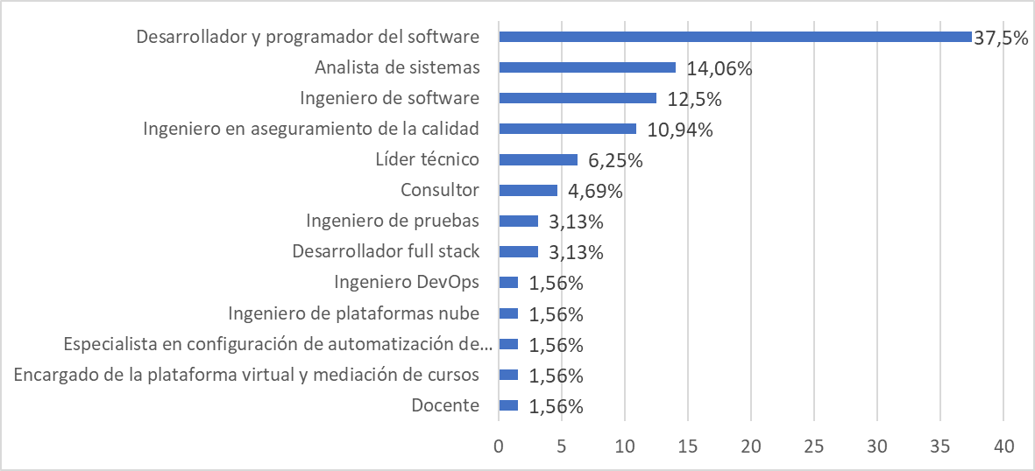
Nota. Elaboración propia a partir de la encuesta aplicada (2023).
Debe señalarse que los puestos destacados por las personas graduadas coinciden en su mayoría con los puestos que arrojó la búsqueda en los sitios web de diferentes bolsas de empleo, entre ellos: desarrollador de aplicaciones de software, analista y desarrollador de sistemas, ingeniero de software, consultor de tecnología y docente en informática. Cabe resaltar, que los puestos de administrador de bases de datos, analista de datos y encargado de redes y telecomunicaciones, no fueron indicados por la población graduada.
Por otra parte, en la Tabla 4 se presentan los porcentajes de las personas graduadas en relación con la jornada laboral en la empresa, el rango donde se ubica el salario mensual y el tipo de jornada laboral que cumplían en el momento de contestar la encuesta. Se rescata que los porcentajes obtenidos, respecto de la cantidad de horas de trabajo por semana, coinciden con los resultados de Gutiérrez et al. (2018), quienes identificaron que la mayor cantidad de personas consultadas trabajan tiempo completo.
Por otro lado, los resultados obtenidos en relación con el salario mensual no coinciden con lo indicado por Gutiérrez et al. (2018), quienes determinaron que el salario promedio mensual de un profesional en Informática Empresarial es de ¢855,944.00. En este caso, el 68.75% de la población graduada del Recinto de Turrialba indicó que gana más de ¢1,000,00.00.
Tabla 4. Porcentaje de las personas graduadas según la cantidad de horas, el salario mensual y el tipo de jornada laboral. Recinto de Turrialba, Universidad de Costa Rica. Periodo 2018 – 2022
Aspectos consultados | Porcentaje
Cantidad de horas que trabaja por semana
Tiempo completo | 98.44
Medio tiempo | 1.56
Salario mensual
Menos de ¢500 000 | 1.56
Entre ¢500 000 y ¢1 000 000 | 29.69
Entre ¢1 000 000 y ¢1 500 000 | 25
Entre ¢1 500 000 y ¢2 000 000 | 32.81
Más de ¢2 000 000 | 10.94
Tipo de jornada laboral
Teletrabajo | 84.38
Semipresencial | 10.94
Presencial | 4.69
Nota. Elaboración propia a partir de la encuesta aplicada (2023).

En cuanto a los niveles de satisfacción con el trabajo de las personas graduadas, cerca del 98% indicó estar muy satisfecho y satisfecho, lo que demuestra una alta satisfacción con el empleo por parte de esta población. Por otro lado, el 92.19% de la población graduada indicó que su trabajo actual contribuye al desarrollo y crecimiento laboral y un 7.81% indicó que no.
Respecto al cambio de trabajo en los últimos seis años, los resultados son los siguientes: indicaron que no han cambiado (31.34%), 1 vez (40.30%), 2 veces, 3 veces (10.45%) y 4 veces (2.99%). Se observa que hay diferencias en los aspectos seleccionados, si bien, un mejor salario (80.43%) y la oportunidad de crecimiento personal (76.09%) son los más indicados, otros como el ambiente laboral (2.17%), motivo de despido (2.17%), finalización de contrato (2.17%) y cambio de la modalidad a teletrabajo (2.17%) son mencionados en más baja proporción.
En cuanto al interés de las personas graduadas en crear su propia empresa, el 50.75% mostró interés en hacerlo y el 49.25% indicó que no. A las personas graduadas que indicaron que sí tenían interés, se les solicitó que seleccionaran, de una serie de criterios, aquellos que consideraban como principales dificultades para la creación, dentro de los que destacaron la falta de recursos económicos (58.82%) y el temor a asumir el riesgo (41.18%) como los más importantes. Estos criterios elegidos coinciden con lo encontrado por Guevara y Paz (2018).
Persona graduada en Informática Empresarial
Según los datos de la Figura 2, respecto a la cantidad de años que necesitaron las personas graduadas para concluir el plan de estudios del BIE, se muestra que el 22.39% duró cuatro caños para completar la carrera, el 49.26% afirman que necesitaron entre más de cuatro años y cinco años, el 13.43% se extendió hasta los seis años y el 14.92% necesitó entre siete y 12 años para finalizar.
Figura 2. Porcentaje de las personas graduadas, según la duración en años que necesitaron para culminar con sus estudios. Recinto de Turrialba, Universidad de Costa Rica. Periodo 2018 - 2022
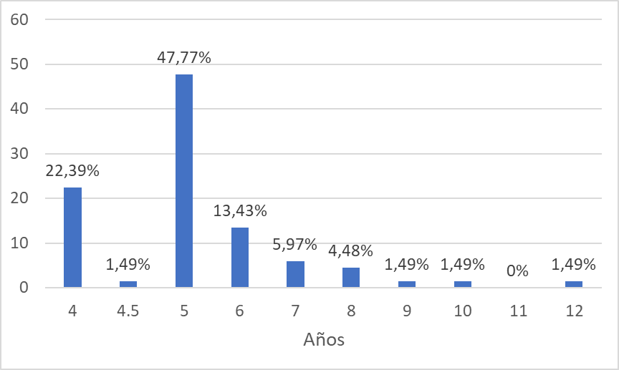
Nota. Elaboración propia a partir de la encuesta aplicada (2023).
Los datos indicados anteriormente coinciden con lo indicado por Guevara y Paz (2018), dado que la población graduada, tanto del Recinto de Paraíso como de Turrialba, en su mayoría, tardan más de cuatro años en concluir el plan de estudios de la carrera.
La Figura 3 muestra los motivos por los cuales la población graduada seleccionó el BIE como primera alternativa de profesión. Las motivaciones más destacadas al seleccionar la carrera fueron: habilidades y destrezas (70.15%), seguido por la vocación (56.72%) y por los ingresos de las personas profesionales de esta carrera (52.24%). Por otro lado, los aspectos menos indicados fueron: la asesoría brindada por las instituciones que visitaron el colegio (5.97%), puntaje bajo en el examen de admisión (1.49%) y la facilidad para estudiar la carrera (1.49%).
Figura 3. Porcentaje de las personas graduadas, según los motivos por los cuales seleccionaron la carrera. Recinto de Turrialba, Universidad de Costa Rica. Periodo 2018 - 2022
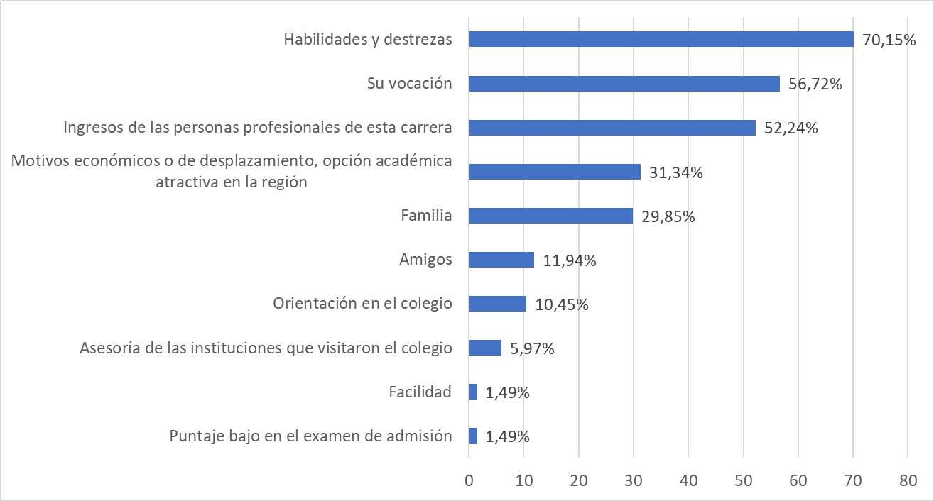
Nota. Elaboración propia a partir de la encuesta aplicada (2023).
Cabe señalar que los porcentajes obtenidos con respecto a la vocación como motivo de escogencia de la carrera no coinciden con lo indicado por Gutiérrez et al. (2018). Caso contrario, en relación con los aspectos de la influencia de familiares y amigos, estos se asemejan mucho a los resultados determinados por los autores (Gutiérrez et al., 2018).
Al consultarles a las personas graduadas sobre el disfrute de la beca, el 97.01% indicó que sí disfrutaron de este beneficio mientras realizaban sus estudios; en contraparte, solamente el 2.99% no contó con beca para estudiar. Este resultado (97.01%) supera el 65.8% de las personas graduadas de las universidades públicas que reportan haber recibido algún tipo de beca, según lo indicado por Gutiérrez et al. (2018).
A las personas graduadas, se les consultó sobre su lugar de residencia mientras estudiaban. El 100% indicó que residían en la provincia de Cartago, este porcentaje coincide parcialmente con lo indicado por Guevara y Paz (2018), quienes indican que un menor porcentaje de la población encuestada residía fuera de la provincia de Cartago.
Cabe resaltar que, al ingresar a la carrera del BIE en la Sede del Atlántico, el 91.04% de la población graduada consultada tenía como lugar de procedencia la provincia de Cartago y solamente el 8.96% provenía de otras provincias, tales como: Puntarenas 1.49%, San José 5.98% y Limón 1.49%.
Por otro lado, al consultarle sobre el lugar de residencia en el momento de responder la encuesta, el 82.09% de las personas indicó que residían en Cartago, el 11.94% en San José, el 2.99% en Limón y el 2.99% en Heredia. Esto coincide con lo indicado por Guevara y Paz (2018), quienes concluyen que, una vez terminado el plan de estudios, la población graduada debe desplazarse geográficamente para atender sus actividades laborales.
Sobre el plan de estudios
En esta sección, se presentan los principales resultados sobre cada uno de los cursos propios del plan de estudios, los cuales fueron calificados por las personas graduadas en una escala de 1 al 5, donde 5 era muy bueno y 1 era muy malo. Los cursos se agruparon en las siguientes áreas: ciencias de la computación, ingeniería del software, bases de datos, redes de computadoras, gestión de la informática, y matemáticas y estadística.
Las áreas que recibieron una calificación de muy bueno y bueno para la mayoría de los cursos son ciencias de la computación, ingeniería del software, bases de datos y matemática. Por otro lado, las áreas con una calificación más baja fueron redes de computadoras, gestión de la informática y estadística. Por la calificación obtenida, es importante prestar atención a los siguientes cursos: multimedios, economía de la computación, métodos cuantitativos, gestión de proyectos, planificación informática, auditoría y estadística. Cabe aclarar que esta es una apreciación de las personas consultadas, la cual puede estar sujeta a diversas variables que podrían afectar la percepción de la calidad de un curso.
Asociado a lo anterior, con el fin de identificar aspectos de mejora para el plan de estudios, la población graduada indicó como las más importantes las siguientes observaciones: actualizar los contenidos de los cursos para que respondan a las temáticas actuales del mercado laboral, incluir cursos nuevos con temáticas vigentes, dar un enfoque más práctico que teórico al contenido de los cursos, disponer de personal docente que cuente con experiencia laboral en empresas del mercado, fortalecer el idioma inglés y prestar importante atención a los cursos de las áreas de redes y gestión de la informática.
A las personas graduadas, también se les consultó sobre qué tan útiles han sido los conocimientos, habilidades y destrezas aprendidas en la carrera para su trabajo; el 46.27% indica que muy útiles, el 47.76% menciona que útiles y solamente el 5.97% indica que poco útiles. Asimismo, se les ofreció un listado de opciones para determinar los principales lenguajes, motores de bases de datos y metodologías de desarrollo del software que están utilizando en el desempeño de sus labores profesionales. La Tabla 5 muestra el porcentaje de personas graduadas por opción elegida.

Tabla 5. Porcentaje de las personas graduadas, según diversas tecnologías que están utilizando en el desempeño de sus funciones. Periodo 2018 – 2022
Aspectos consultados | Porcentaje
Lenguajes de programación
.Net | 71.64
Java Script | 70.16
Java | 47.76
Python | 26.87
PHP | 20.90
Motores de bases de datos
SQL | 91.04
MySQL | 44.78
Oracle | 22.39
Metodologías de desarrollo
Scrum | 92.54
Orientación a objetos | 28.36
Otras | 8
Nota. Elaboración propia a partir de la encuesta aplicada (2023).
En relación con las áreas donde las personas graduadas se consideran con una mayor fortaleza para desarrollarse, se encuentran programación (76.12%), bases de datos (52.24%), diseño web (41.79%) y computación con la nube (19.40%). Aunado a lo anterior, se puede apreciar que un alto porcentaje desarrolla aplicaciones web (85.07%), móviles (20.90%), otro tipo (11.94%) y propias (7.46%).
En lo referente a las habilidades más importantes que debe tener una persona programadora, la Figura 4 muestra los resultados según la opinión de las personas graduadas. En este caso, los aspectos más relevantes son saber solucionar problemas, capacidad de análisis, autodidacta, ser persona investigadora y estar aprendiendo cosas nuevas frecuentemente.
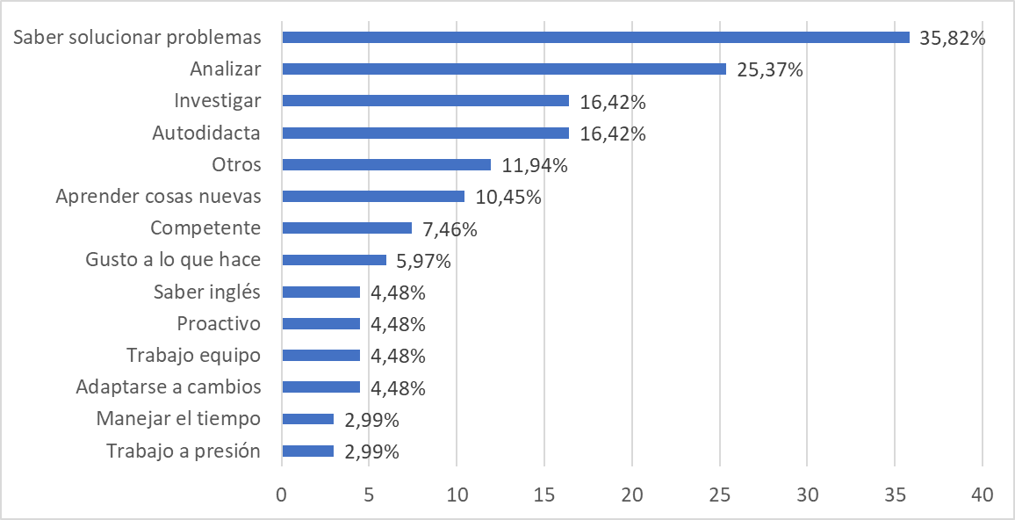
Figura 4. Porcentaje de las personas graduadas, según su opinión sobre las características que debe tener una persona programadora. Periodo 2018 - 2022
Nota. Elaboración propia a partir de la encuesta aplicada (2023).
En cuanto al manejo de algún idioma diferente a su lengua materna, se destaca de forma significativa que las personas graduadas tienen un conocimiento avanzado o intermedio en dos idiomas principalmente (inglés y portugués). En lo que respecta al idioma inglés, el 88.06% de las personas graduadas se encuentran en un nivel intermedio o superior, lo cual supera lo indicado por Gutiérrez et al. (2018), quienes determinaron que el 71.2% cuenta con un nivel de dominio medio de este idioma. En relación con el idioma portugués, la población graduada tiene un conocimiento prácticamente intermedio (85.07%). En cuanto a otros idiomas, un porcentaje relativamente muy bajo indicó que tiene conocimiento del francés (28.36%) y del mandarín (8.96%).
En la Tabla 6, se reflejan los porcentajes sobre las habilidades blandas que debe poseer una persona graduada del Bachillerato en Informática Empresarial. Los porcentajes que se expresan en dicha tabla representan en efecto la suma de las opiniones con una calificación de muy buena o buena, la cual fue otorgada por las personas graduadas.

Tabla 6. Porcentaje de las habilidades blandas que deben poseer las personas graduadas del BIE, según opinión de los graduados. Periodo 2018 – 2022
Habilidad blanda | Porcentaje
Capacidad crítica | 98.51
Capacidad de comunicación | 97.01
Toma de decisiones | 95.52
Trabajo en equipo | 95.52
Autocontrol | 92.54
Tolerancia al estrés | 92.54
Generación de nuevas ideas | 88.06
Resolución de conflictos | 86.57
Manejo de clientes | 82.09
Liderazgo | 80.60
Sociabilidad | 79.10
Negociación | 74.63
Comunicación escrita | 70.15
Nota. Elaboración propia a partir de la encuesta aplicada (2023).
Se puede considerar que las personas graduadas del BIE no solo requieren de conocimientos técnicos, sino también deben desarrollar otras habilidades de gran importancia para el desarrollo del trabajo en equipo en las organizaciones donde laboran, así como el éxito en su desempeño profesional. De acuerdo con los resultados, la habilidad blanda más importante para la población graduada es la capacidad crítica y, en segundo lugar, la capacidad de comunicación. En tercer lugar, destacan la toma de decisiones y el trabajo en equipo, habilidades blandas consideradas de igual grado de importancia para las personas graduadas. Por último, igualmente relevantes, pero menos destacadas, se señalan el autocontrol y la tolerancia al estrés. De forma general, lo destacado por esta población graduada coincide con los datos arrojados por Gutiérrez et al. (2018).
CONCLUSIONES
En conclusión, el seguimiento de la población graduada emerge como una herramienta fundamental para comprender y mejorar el impacto de la educación superior en la sociedad. Los principales hallazgos ofrecen valiosas perspectivas para mejorar la calidad de la educación, mediante la identificación de áreas de fortaleza y debilidades y la innovación del plan de estudios a las demandas cambiantes del mercado laboral. Así, la tasa de empleabilidad, la oportunidad de la educación superior en la región, la satisfacción laboral y el impacto en la comunidad son indicadores cruciales que no solo reflejan el éxito individual de la población graduada, sino también la contribución de la universidad al desarrollo social y económico en la comunidad y el país.
De esta forma, se pueden resaltar dos reflexiones a partir de los hallazgos obtenidos de esta investigación. La primera reflexión gira en torno a las acciones que se pueden tomar e impulsar por las autoridades universitarias, y tienen que ver con los siguientes aspectos:
- implementar acciones que permitan reducir la brecha de género para potencializar la participación de más mujeres en esta carrera, dado que se evidenció que la mayoría de las personas estudiantes del BIE han sido hombres.
- se corroboró que se ha logrado la democratización de la educación, al ofrecer la oportunidad a las personas de la región a mejorar sus condiciones, de acuerdo con el total de la población encuestada que indicó la provincia de Cartago como lugar de residencia, mientras estudiaban. Sin embargo, es importante que la gestión universitaria consolide más esfuerzos que permitan ofrecerle más cupos de ingreso a la población estudiantil interesada en cursar una carrera como Informática Empresarial.
- se evidencia la oportunidad para la universidad de fortalecer y diversificar la necesidad y el impacto de programas de formación continua y educación profesional, los cuales permiten garantizar que la población graduada pueda mantenerse actualizada y competitiva a lo largo de su desempeño profesional, pues la mayoría de la población consultada indicó mostrar interés por continuar estudios de posgrado.

La segunda reflexión es sobre la formación de las personas graduadas y la pertinencia de la actualización e innovación del plan de estudios. En este sentido, a partir de los resultados obtenidos se puede determinar que el abordaje de contenidos actuales permite que la formación ofrecida a la población estudiantil sea favorable en la realidad de la práctica profesional inmediata y a mediano plazo, por cuanto toda la población graduada logra insertarse de forma satisfactoria al mercado laboral.
Por otro lado, en cuanto a la calificación de las áreas del plan de estudios, las áreas con una calificación más baja, a las cuales se recomienda prestar atención, son redes de computadoras, gestión de la informática y estadística, con el fin de mantener al día los contenidos de los cursos. Asimismo, el estudio demuestra la importancia de incluir en la formación de las personas estudiantes conocimientos en tecnologías emergentes y la relevancia de dominar un segundo idioma aunado a que los datos revelan que la mayoría de las personas graduadas se desempeñan laboralmente en el sector privado (multinacionales) donde dominar un segundo idioma es indispensable.
A pesar de la utilidad de este estudio de seguimiento de las personas graduadas, se presentaron algunas limitaciones y desafíos que deben tenerse en cuenta al llevar a cabo este tipo de investigaciones. Algunos de los principales obstáculos fueron la dificultad en la recopilación de datos, dado que muchas personas pueden cambiar sus datos de contacto y cuanto más tiempo haya transcurrido desde la graduación, mayor será la dificultad para rastrear y obtener información.
Finalmente, futuras investigaciones permitirían nuevas líneas de investigación relacionadas con la educación en informática, desde la mejora pedagógica hasta la investigación aplicada. Un resultado relevante - e importante de analizar en nuevas investigaciones - es la cantidad de años que necesitaron las personas graduadas para concluir el plan de estudios del BIE porque solamente el 22.39% tardó los cuatro años que contempla la carrera, mientras que el 77.61% necesitó entre 5 y 12 años para finalizarla; por tanto, futuros trabajos permitirían analizar variables como conocimientos previos para el ingreso a la carrera, condición de rezago, niveles de repitencia, entre otros, los cuales evidencien las causas de la tardanza para concluir los estudios.
REFERENCIAS
Centro de Evaluación Académica. (2023). Sistema de Información Institucional para la Autoevaluación y Gestión de la Calidad, SIIAGC (Versión 2023.10.03-1) [Software].
Chen Mok, S. (2006). Análisis de variables socioeconómicas y académicas de los estudiantes y graduados de la carrera de Informática de la Sede del Pacífico de la Universidad de Costa Rica. InterSedes, 5(8). https://acortar.link/hKdCG3
Consejo Nacional de Rectores. Observatorio Laboral de Profesiones. (20 de febrero, 2023). ¿Quiénes somos? https://olap.conare.ac.cr/sobre-nosotros/quienes-somos
Escuela de Ciencias de la Computación e Informática. (2023). Historia. https://acortar.link/NZM6Vx
Guevara Mora, M. G. y Paz Barahona, J. R. (2018). Informática Empresarial en el Recinto de Paraíso: una mirada desde las personas graduadas en el periodo 2009 - 2014. Actualidades Investigativas En Educación, 18(1), 1-33. https://doi.org/10.15517/aie.v18i1.31413
Gutiérrez Coto, I., Kikut Valverde, L., Corrales Bolívar, K. y Picado Madrigal, C. (2018). Seguimiento de la condición laboral de las personas graduadas 2011 - 2013 de las universidades costarricenses. Consejo Nacional de Rectores, Oficina de Planificación de la Educación Superior [OPES], 13. https://acortar.link/TGC96j
Hernández Sampieri, R., Fernández Collado, C. y Baptista Lucio, P. (2014). Metodología de la investigación 6ta ed. McGraw-Hill Education.
Sedes Regionales Informática Empresarial. (2018). Informe de Autoevaluación de la Carrera Bachillerato en Informática Empresarial con fines de acreditación ante el SINAES. Universidad de Costa Rica. BIE.
Universidad de Costa Rica, Oficina de Orientación. (2022). Informática Empresarial [Ficha profesiográfica]. Universidad de Costa Rica. https://acortar.link/GSa2hL
Vicerrectoría de Docencia. (1997). Resolución No. 6426-97. Universidad de Costa Rica. https://vd.ucr.ac.cr/documento/vd-r-6426-1997-pdf/

Profesor adjunto de la Sede del Atlántico, Universidad de Costa Rica. Especializado en el área de la Computación y la Informática. Máster en Computación. https://orcid.org/0009-0003-2437-4867
Profesora adjunta de la Sede del Atlántico, Universidad de Costa Rica. Especializada en el área de la Computación y la Informática. Máster en Administración y Dirección de Empresas. https://orcid.org/0000-0002-0287-0793

